传感器与自动检测技术 全真模拟试卷四
线
订
装
班
级
：
姓
名
：
学
号
：
专
业
：
密
封
线
试卷一（闭卷）

（考试时间90分钟，总分80分）

题 号 | 一 | 二 | 三 | 总分
分 数
评卷人

- 单项选择题（本大题共10小题，每小题2分，共20分）
在每小题列出的四个选项中只有一个选项是符合题目要求的，请将正确选项前的字母填在题后的括号内。错选、多选和未选均不得分。
1、以下传感器中属于按传感器的工作原理命名的是（ ）
A．应变式传感器 B．速度传感器
C．化学型传感器 D．能量控制型传感器
2、已知某温度传感器为时间常数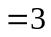秒的一阶系统，当受到突变温度作用后，传感器输出指示温差的三分之一所需的时间为（ ）秒
A．3 B．1 C． 1.2 D．1/3
3、 直流电桥的平衡条件为（ ）
A．相邻桥臂阻值乘积相等 B．相对桥臂阻值乘积相等
C．相对桥臂阻值比值相等 D．相邻桥臂阻值之和相等
4、霍尔元件不等位电势产生的主要原因不包括（ ）
A．霍尔电极安装位置不对称或不在同一等电位上
B．半导体材料不均匀造成电阻率不均匀或几何尺寸不均匀

C．周围环境温度变化
D．激励电极接触不良造成激励电流不均匀分配
5、数值孔径NA是光纤的一个重要参数，以下说法不正确的是（ ）
A．数值孔径反映了光纤的集光能力
B．光纤的数值孔径与其几何尺寸有关
C．数值孔径越大，光纤与光源的耦合越容易

D．数值孔径越大，光信号的畸变也越大
6、关于红外传感器，下述说法不正确的是（ ）
A. 红外传感器是利用红外辐射实现相关物理量测量的一种传感器
B. 红外传感器的核心器件是红外探测器
C. 光子探测器在吸收红外能量后，将直接产生电效应
D. 为保持高灵敏度，热探测器一般需要低温冷却
7、微波传感器测量物体含水量主要利用下述微波的哪一个特点（ ）
A. 微波波长很短，频率很高 B. 水对微波的反射作用很强
C. 微波的传输特性很好 D. 水对微波的吸收作用很强
8、采用下图所示的超声波传感器安装位置测量管道中流体的流量，图中代表被测流体的流速，若已知超声波在静止流体中的传播速度为，以下说法不正确的是（ ）
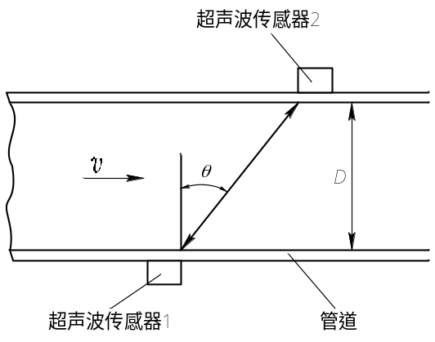
A．若测得流体流速后，根据管道流体的截面积，可求得被测流体流量
B．若1为发生器，2为接收器，则超声波在流体中传播速度为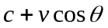
C．若1为接收器，2为发生器，则超声波在流体中传播速度为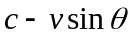
D．若采用时差法测流量，则测量精度主要取决于的测量精度
9、采用50线/mm的计量光栅测量线位移,若指示光栅上的莫尔条纹移动了12条,则被测线位移为（ ）mm
A．0.02 B. 0.12 C． 0.24 D. 0.48
10、当氧化型气体吸附到P型半导体材料上时,将导致半导体材料( )
A．载流子数增加,电阻减小 B. 载流子数减少,电阻减小
C．载流子数增加,电阻增大 D. 载流子数减少,电阻增大

二、简答题（本大题共5小题，每小题6分，共30分）
- 什么是传感器的基本特性?传感器的基本特性主要包括哪两大类？解释其定义并分别列出描述这两大特性的主要指标。(要求每种特性至少列出2种常用指标)
- 试分析下图所示差动整流电路的整流原理，若将其作为螺线管式差动变压器的测量电路，如何根据输出电压来判断衔铁的位置？
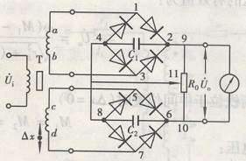
- 压电元件在使用时常采用串接或并接的结构形式,试述在不同接法下输出电压、输出电荷、输出电容的关系，以及每种接法的适用场合。
- 采用热电阻测量温度时,常用的引线方式主要有哪几种?试述这几种引线方式各自的特点及适用场合。
- 什么是光电效应和光电器件？常用的光电器件有哪几大类？试解释这
几类光电器件各自的工作基础并举例。

三、分析计算题（本大题共3小题，每小题10分，共30分）
注意：自动化、电气专业的学生第1小题必做，并从第2－4小题中选做两个小题；测控专业的学生在4个小题中任选3个小题。
1、通过某检测装置测得的一组输入输出数据如下表所示。试用最小二乘法拟合直线,并求其线性度和灵敏度。
x | 1 | 2 | 3 | 4
y | 2.2 | 4.1 | 5.8 | 8.0
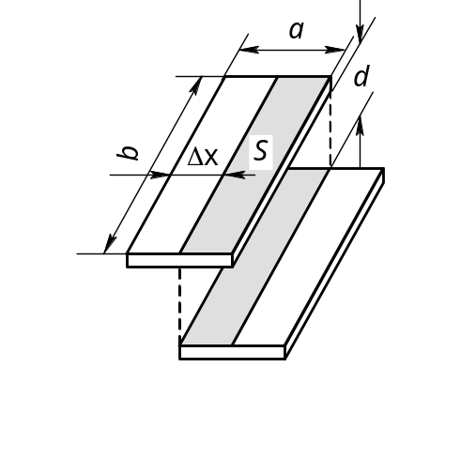2、一个以空气为介质的平板电容式传感
器结构如右图所示，其中a=10mm，b=16mm，
两极板间距d=1mm。测量时，若上极板在
原始位置(Δx=0mm）上向左平移了2mm
（即Δx=2mm），求该传感器的电容变化量、
电容相对变化量和位移相对灵敏度K₀
（已知空气的相对介电常数ε_{r}=1F/m，真
空时的介电常数ε₀=8.854×10⁻¹²F/m）
3、镍铬—镍硅热电偶，工作时冷端温度为30℃，测得热电动势E(t,t₀)=38.560mv，求被测介质实际温度。(E(30,0)=1.203mv)
工作端  温度(℃) | 0 | 20 | 40 | 60 | 70 | 80 | 90
工作端  温度(℃) | 热电动势 (mv)
900 | 37.325 | 38.122 | 38.915 | 39.703 | 40.096 | 40.488 | 40.897
4、利用一个六位循环码盘测量角位移,其最小分辨率是多少？如果要求每个最小分辨率对应的码盘圆弧长度最大为0.01mm,则码盘半径应有多大?若码盘输出数码为“101101”,初始位置对应数码为“110100”,则码盘实际转过的角度是多少?
试卷二（开卷）
（考试时间30分钟，总分20分）

题 号 | 评卷人 | 得 分
综合设计分析题

综合设计分析题（本大题共20分）
F
R₁
R₂
R₃
R₄
如上图所示为一弹性元件为圆柱型的应变式测力传感器结构示意图。已知弹性元件横截面积为S，弹性模量为E，应变片初始电阻值（在外力F=0时）均相等，电阻丝灵敏度系数为K₀，泊松比为μ。
1、设计适当的测量电路（要求采用全桥电路），画出相应电路图，并推导桥路输出电压U₀和外力F之间的函数关系式。（提示：ΔR<<R，推导过程中可做适当近似处理）
2、分析说明该传感器测力的工作原理（配合所设计的测量电路）。

